**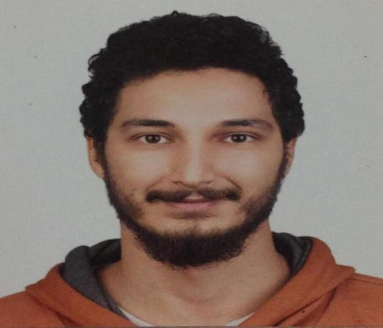  
ADI SOYADI:** SERCAN DİKGÖZ   
**DOĞUM TARİHİ** 16.05.1993  
**MAİL:** [dikgozs@gmail.com](mailto:dikgozs@gmail.com)**SOSYAL MEDYA:** https://www.instagram.com/srcndkgz/?hl=tr  
**TELEFON:** 05399179403  
**ADRES:**   
**MEDENİ DURUM:** EVLİ  
 **EĞİTİM DURUMU**  
DAVUTPAŞA LİSESİ 2012   
KOCAELİ ÜNİVERSİTESİ SPOR BİLİMLERİ FAKÜLTESİ BEDEN EĞİTİMİ VE SPOR ÖĞRETMENLİĞİ BÖLÜMÜ 2021  
  
**BELGELERİM**  
TÜRKİE VOLEYBOL FEDERASYONU 2. KADEME ANTRENÖR  
TÜRKİYE BİLEK GÜREŞİ VE FİTNESS FEDERASYONU 1.KADEME ANTRENÖR  
TÜRKYE SU SPORLARI FEDERASYONU BRONZ CANKURTARAN  
 **İŞ DENEYİMİ**   
EMEK DAYANIŞMASI İLKÖĞRETİM OKULU SPOR KULÜBÜ 2018- 2019 VOLEYBOL ANTRENÖRÜ  
EMEK DAYANIŞMASI İLKÖĞRETİM OKULU SPOR KULÜBÜ 2018- 2019 BASKETBOL YARDIMCI ANTRENÖRÜ  
EMEK DAYANIŞMASI İLKÖĞRETİM OKULU ÖĞRETMENLİK STAJI 2019  
ANKA GYM FİTNESS ANTRENÖRÜ 2022  
ZİRVE FİTNESS SPOR KULÜBÜ FİTNESS ANTRENÖRÜ 2023  
ZİRVE FİTNESS YAZ SPOR OKULU YÜZME EĞİTMENİ 2022  
ZİRVE FİTNESS YAZ SPOR OKULU VOLEYBOL ANTRENÖRÜ 2022  
ZİRVE FİTNESS YAZ SPOR OKULU EĞİTMEN 2022  
AHMET TEVFİK İLERİ ORTAOKULU KADIN TAKIMI VOLEYBOL ANTRENÖRÜ 2023  
AHMET TEVFİK İLERİ ORTOKULU ERKEK TAKIMI VOLEYBOL ANTRENÖRÜ 2023  
ÇORUM BELEDİYESİ GENÇLİK VE SPOR KULÜBÜ ALTYAPI VOLEYBOL ANTRENÖRÜ 2022-2023  
 **SPORCU ÖZGEÇMİŞİ VOLEYBOL**  
İSTANBUL BÜYÜKŞEHİR BELEDİYESİ SPOR KULÜBÜ 2004-2014   
DÜZCE BELEDİYESİ SPOR KULÜBÜ 2014-2015  
HATAY BÜYÜKŞEHİR BELEDİYESİ SPOR KULÜBÜ 2015-2016  
DÜZCE BELEDİYESİ GENÇLİK VE SPOR KULÜBÜ 2016-2017  
KARTEPE BELEDİYESİ SPOR KULÜBÜ 2017-2018  
GAZİANTEP GENÇLİK SPOR KULÜBÜ 2021  
ÇORUM BELEDİYESİ GENÇLİK VE SPOR KULÜBÜ 2022  
KARACABEY GENÇLİK SPOR KULÜBÜ 2023  
  
  
BAŞARILARIM :  
İSTANBUL BÜYÜKŞEHİR BELEDİYESİ SPOR KULÜBÜ  
2007 KÜÇÜK TAKIM ERKEKLER TÜRKİYE ŞAMPİYONLUĞU  
2009 YILDIZ TAKIM ERKEKLER TÜRKİYE ŞAMPİYONLUĞU  
2010 YILDIZ ERKEKLER TÜRKİYE ŞAMPİYONLUĞU  
2012 GENÇ ERKEKLER TÜRKİYE ŞAMPİYONLUĞU  
2013 GENÇ ERKERLER TÜRKİYE ŞAMPİYONLUĞU  
2013 PROFÖSYONEL ALTI VOLEYBOL TAKIMI TÜRKİYE ŞAMPİYONLUĞU  
 2014 PROFÖSYONEL ALTI VOLEYBOL TAKIMI TÜRKİYE ŞAMPİYONLUĞU  
2013- 2014-2015 SEZONU EFELER LİĞİ TECRÜBESİ  
DÜZCE BELEDİYESİ SPOR KULÜBÜ  
2015 TÜRKİYE EFELER LİGİ TERFİ MAÇLARI FİNAL ETABI  
2017 TÜRKİYE EFELER LİGİ TERFİ MAÇLARI ETABI  
HATAY BÜYÜKŞEHİR BELEDİYESİ SPOR KULÜBÜ   
2016 TÜRKİYE EFELER LİGİ TERFİ MAÇLARI FİNAL ETABI   
2015 ANADOLU ÜNİVERSİTESİ ÜNİVERSİTELER LİGİ ŞAMPİYONLUĞU  
2019 KARTEPE BELEDİYE SPOR KULÜBÜ 2.LİĞ FİNAL  
2020 KOCAELİ ÜNİVERSİTESİ 1.LİGE TERFİ MAÇLARI ŞAMPİYONLUĞU  
2021 GAZİANTEP GENÇLİK SPOR KULÜBÜ 2.LİĞ FİNAL  
2022 ÇORUM BELEDİYESİ GNÇLİK SPOR KULÜBÜ 2.LİĞ FİNAL  
2023 KARACABEY GENÇLİK SPOR KULÜBÜ   
  
 **REFERANS**  
  
DR.TOLGA KAAN BAHADIR (KOCAELİ ÜNİVERSİTESİ ÖĞRETİM ÜYESİ) 05320524083  
SERKAN ÇUKADAR (EMEK DAYANIŞMASI SPOR KULÜBÜ BAŞKANI) 05055273595  
NADİR SOLAK (ÇORUM SPOR İŞLERİ MÜDÜRÜ) 05057479745  
FAHRETTİN ÖZTEMİZ (ZİRVE FİTNESS)05327743701  
HASAN SERHAT ERDOĞAN (ÇORUM BELEDİYESİ ALTYAPI SORUMLUSU)05462223085  
MUSTAFA CENGİZ (KARACABEY A TAKIM ANTRENÖRÜ) 05320623346